上海市香山中学浦泽校区2023学年第一学期第19周工作安排(1/1-1/5)
日期 | 星期 | 时间 | 内容 | 召集人 | 出席人 | 地点
1/1 | 一 | 全天 | 元旦放假
1/2 | 二 | 上午 | 7:30-11:55 高一年级美术期末考试（素描）  8:30春考考务会（二） | 朱彦炜  李擎昊 | 高一学生及美术老师  陈莉娜、管杰、丁晶、李莹、潘毅玮、丁盼余 | 画室  会议室2
1/2 | 二 | 下午
1/3 | 三 | 上午
1/3 | 三 | 下午
1/4 | 四 | 上午 | 9:00 高一、高二美术期末考试阅卷 | 黄国清 | 全体美术教师 | 灵山校区体育馆
1/4 | 四 | 下午 | 12:20 “2024年上海市普通高校春季考试和外语科目考试考务工作”监考人员考务培训会 | 李擎昊 | 见附件1 | 2号楼302
1/5 | 五 | 上午 | 9:30 校务会 | 李擎昊 | 校务会成员 | 会议室2
1/5 | 五 | 下午 | 12:20 “2024年上海市普通高校春季考试和外语科目考试考务工作”外场工作人员考务培训会  13:00春考考场验收及模拟演练 | 李擎昊  李擎昊 | 见附件2  阳燚、刘晓辉、管杰及全体监考人员、工作人员 | 2号楼302  各考场、各岗位
备注：1月6日-1月8日2024年上海市普通高校春季考试和外语科目考试考试（上海市香山中学浦泽校区考点）

学生陪餐人员：朱彦炜

早晚安全护导值班安排（值班时间：上学7:00-7:30；放学17:40-18:10；白天巡视并做好记录）：

周二: 丁晶 周三: 朱彦炜 周四:潘毅玮 周五：宋海军

附件1
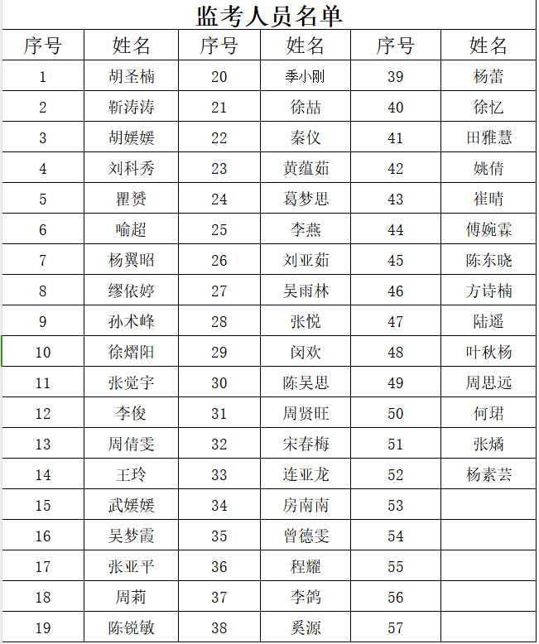

附件2
